**Муниципальное бюджетное общеобразовательное учреждение**

**«Средняя общеобразовательная школа №1 с. Толстой-Юрт**

**Грозненского муниципального района» ЧР.**

**Муниципальни бюджетни юкъарадешаран учреждени**

**«Дойкур-Эвлара юкъера №1 йолу юкъардешаран школа Грозненски муниципальни к1оштан»**

тел. 8(928) 783-66-50

ЧР c. Толстой-Юрт, ул. Дружбы Народов, 2 [school1t-y@mail.ru](mailto:school1t-y@mail.ru)

Отчет

работы отряда «Юные Кадыровцы» за август 2019г.

**«…У меня есть идея спасения своего народа…»**

Эти слова принадлежат великому сыну чеченского народа, общенациональному лидеру, искренне верующему человеку – Ахмат-Хаджи Кадырову.

Ахмат-Хаджи Абдулхамидович Кадыров родился 23 августа 1951 года в г. Караганде (Казахской ССР), куда был выслан вместе с семьей в период депортации чеченского народа. Спустя долгих 13 лет изгнания, семья Кадыровых вернулась в с. Центарой Курчалоевского района ЧИААСР.

С детства у Ахмат-Хаджи Кадырова появилась тяга к духовным знаниям – в возрасте 5-ти лет читал священный Коран. Позже успешно окончил Исламский институт в г. Ташкенте. Активисты отряда «Юные Кадыровцы» провели 17 августа конкурс рисунков среди учащихся 5-10 классов на тему: «Помним и любим». Самые лучшие рисунки получились у ученика 7а класса Джамалова Зелима.

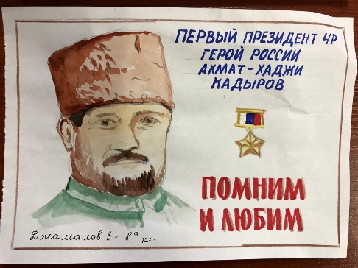 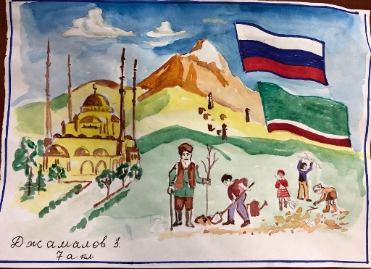

С целью духовно-нравственного и патриотического воспитания учащиеся 10 б класса совместно с классным руководителем посетили музей «Аллею Славы»

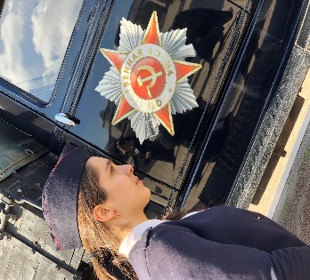 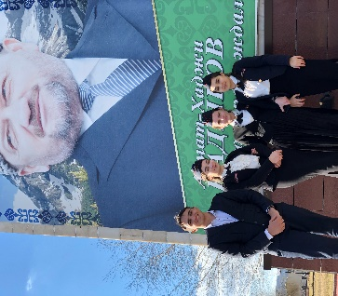

Ежегодно 22 августа в России отмечается День Государственного флага Российской Федерации, установленный на основании Указа Президента Российской Федерации № 1714 от 20 августа 1994 года «О Дне Государственного флага Российской Федерации».

16 августа 2019г руководитель летней площадки Горсултанов И.С-А. совместно с активистами отряда «Юные Кадыровцы» провели спортивные игры «Под флагом единым».

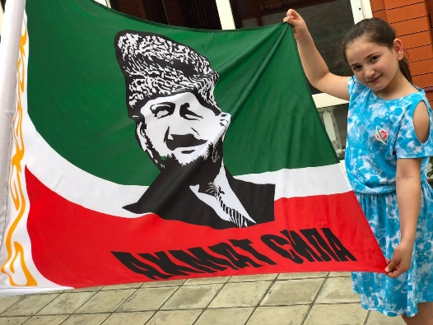 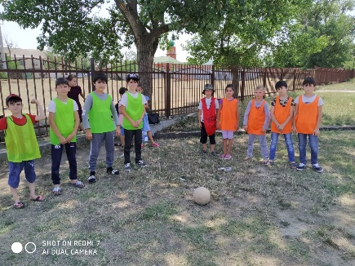

**Исполнитель: зам.дир.по ВР Китаева З.М.**

**Тел. 8-963-590-71-18**

**kitaevaz1979@mail.ru**